TROUSSE PÉDAGOGIQUE

SEMAINE DU 27 avril 2020



Éducation physique et à la santé

Reste actif

**Bouge avec Gigote**

***Cette semaine, je te propose un jeu à faire en famille.***

* Voir annexe 1 pour le casse-tête. Tu peux aussi le faire avec un casse-tête que tu as à la maison.

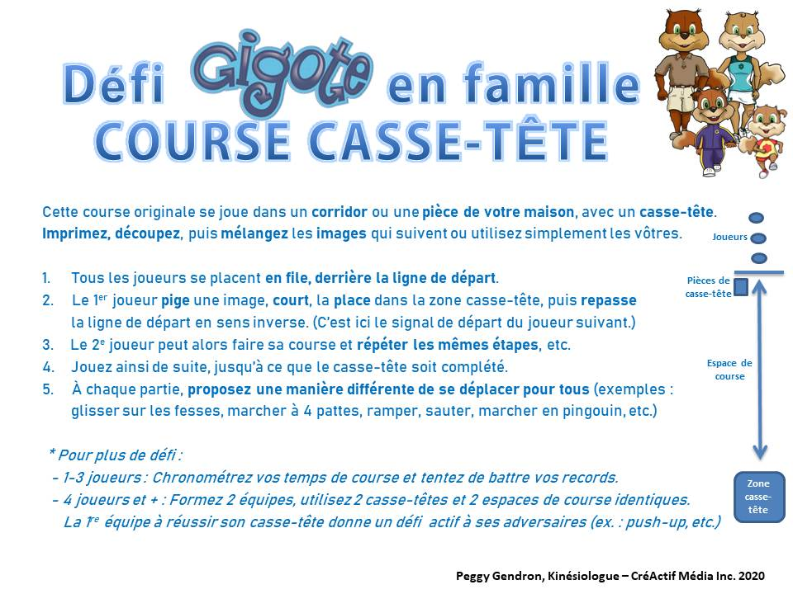

* Seul ou avec un membre de ta famille, réalise les activités proposées en fonction de ton année scolaire**. L'objectif est de te donner de l'information sur certaines habitudes de vie et te proposer des défis afin que tu demeures actif!**

**Lien pour réaliser les activités :**

<https://sites.google.com/view/resteactif/primaire/semaine-du-27-avril>

* Vos enseignants en éducation physique vous invitent à visiter leur site Web, spécialement créé pour l’école des Cœurs-Vaillants : <https://jean-philippelanth.wixsite.com/monsite>

Science et technologie

La germination d'une graine de haricot

Je t'invite à regarder cette vidéo qui montre la croissance d'un haricot sur Youtube.

<https://www.youtube.com/watch?time_continue=2&v=MIvUFUWvIsI&feature=emb_logo>

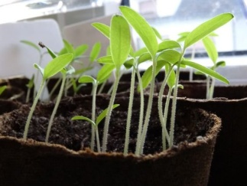Activité 1: En annexe 2, tu trouveras une fiche où tu dois remettre les étapes de la croissance du haricot dans le bon ordre.

Activité 2: Tu peux vivre l'expérience à la maison en semant toi-même des graines. Si tu n'as pas de graines de haricots, tu peux semer autre chose comme des graines de tomates ou de poivrons.

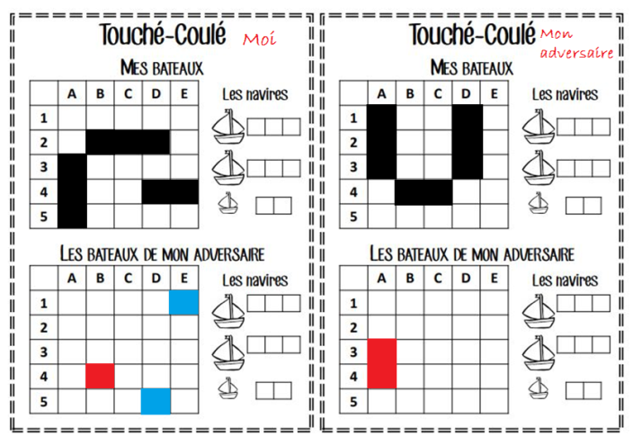 Mathématique

La bataille navale

Voici les règles du jeu de la bataille navale.

**Nombre de joueurs**

2 joueurs  
Imprimer la feuille en annexe 3 et la couper en deux.

**Préparation du jeu**

Les deux joueurs positionnent leurs 3 bateaux dans leur grille en respectant la taille de chaque bateau (3 cases, 3 cases et 2 cases), indiquée à droite de chaque grille à imprimer.  
Ils plient ensuite leur feuille pour cacher leur grille.

**Comment jouer ?**

• Chaque joueur interroge à tour de rôle son adversaire sur une position : « B4 ? » par exemple. Tu dois toujours nommer la lettre (colonne) avant le chiffre (rangée).  
   
• S’il n’a pas de bateau sur cette case, le joueur interrogé dit : « Raté ! », et celui qui a posé la question met la case en bleu (eau) en B4.  
   
• S'il a un bateau, le joueur interrogé dit : « Touché ! », et l'autre joueur met la case en rouge (bateau) en B4.  
   
• Quand toutes les cases de son bateau ont été touchées, le joueur interrogé dit : « Coulé ! », et l'autre joueur fait des X sur les cases du bateau coulé.  
Le gagnant est celui qui a réussi à couler le premier tous les bateaux de son adversaire.

Motricité fine

**Le tawashi**

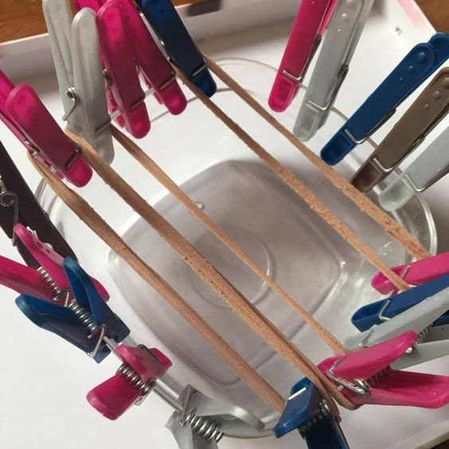***Cette semaine, je t'invite à faire travailler des doigts en fabricant un tawashi.***

Un tawashi est une éponge lavable et zéro déchet que tu peux fabriquer toi-même à la maison. C'est une éponge d'inspiration japonaise. Pour la fabriquer, il te faudra des vieux bas et un support. Dans la vidéo, on t'en propose deux. Tu peux donc le faire avec un plat carré et des épingles à linge ou une planche de bois et des clous.

Vous pouvez trouver les instructions ainsi qu'un exemple dans cette vidéo du Carrefour naissance-famille de Sorel-Tracy sur Facebook. <https://www.facebook.com/CarrefournaissancefamilleSorelTracy/videos/628624171022216/>

J'ajoute aussi des explications sous forme d'image en annexe 4.

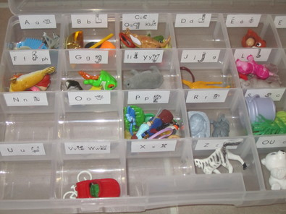Conscience phonémique

**La boîte des sons**

Dans une mallette que tu as à la maison (ou dans des boîtes d'oeufs), place les petites affiches des lettres et les Alphas (annexe 5). Ensuite, il ne te reste plus qu'à commencer ta chasse aux trésors. Tu dois trouver de petits objets (ou faire de petits dessins de ces objets) qui commencent par le chant de l'Alphas (le son de la lettre) placé dans chacune des cases. Commence par trouver un objet pour chacune des cases, puis essaie de les remplir davantage!

Préscolaire, maternelle 4 et 5 ans

Suggestions d’activités

|  |
| --- |
| Information aux parents  UN ENFANT QUI JOUE EST UN ENFANT QUI APPREND  Le jeu symbolique (jouer à faire semblant)  Les enfants de 4 et 5 ans aiment s’inventer des histoires qui se rapprochent de la réalité. Ils prennent plaisir à se déguiser ou à faire jouer des personnages symboliques (objets, figurines, marionnettes, etc.).  Lorsque votre enfant se transforme en médecin, en lion, en superhéros, etc., il apprend à jouer un rôle, il développe son imagination et son autonomie. Il s’exprime pour imiter le monde des grands ; par exemple, s’il devient une infirmière, il pourra dire à sa poupée qu’il va lui donner un vaccin pour la guérir…  Vous trouverez sur ce [site](https://naitreetgrandir.com/fr/etape/3-5-ans/apprentissage-jeux/fiche.aspx?doc=jouer-faire-semblant-jeu-symbolique) des exemples et des explications concernant le jeu symbolique.  À propos des activités  Pendant la période de confinement, le jeu demeure pour votre enfant le meilleur moyen d’apprendre, en plus de lui procurer du plaisir et de chasser l’ennui. |

Activités à l’extérieur

|  |
| --- |
| Information aux parents  À propos des activités  Quand votre enfant joue à faire semblant, il attribue lui-même des rôles aux objets et aux personnages qu’il s’invente ou manipule. Il n’a pas toujours besoin de matériel sophistiqué, il s’amuse et imagine des situations avec les objets du quotidien.  Vous pouvez :   * Offrir à votre enfant du matériel polyvalent (boîtes de carton, balai, râteau, etc.) qu’il pourra transformer en auto, en maison, en cheval, etc., pour courir, bâtir ou galoper… |

Préscolaire, maternelle 4 et 5 ans

Je me déguise

|  |
| --- |
| Information aux parents  À propos des activités  Vous pouvez :   * Proposer des accessoires (des chapeaux, des ceintures, des foulards, des bijoux, etc.); * Offrir du maquillage ; * Permettre aux enfants d’utiliser un drap, une serviette, des coussins, des pinces à linge, etc., qu’ils transformeront par exemple en château ou en tente; * Placer différents objets dans une boîte et laisser l’imagination de votre enfant le guider.   Vous trouverez des idées sur ce [site](https://naitreetgrandir.com/fr/etape/3-5-ans/apprentissage-jeux/fiche.aspx?doc=bg-naitre-grandir-valise-deguisement). |

Jeu de mime

Cette activité aidera votre enfant à travailler sa mémoire, son langage et son expression.

|  |
| --- |
| Information aux parents  À propos de l’activité  Une activité à réaliser à deux ou en famille.  Vous pouvez :   * Indiquer sur des bouts de papier, par un dessin ou des mots, un animal, un métier, un sport, un objet ou une action; * Placer les papiers dans un bol; * Piger un papier et mimer ce qu’il indique pour le faire deviner aux autres. |

Préscolaire, maternelle 4 et 5 ans

Histoires et chansons

|  |
| --- |
| Information aux parents  À propos de l’activité  Vous pouvez :   * Visiter ce [site](https://youtu.be/5YNRS2HB1Ck) pour regarder l’histoire *Un déguisement pour Petit Ours Brun*; * Visiter ce [site](https://www.youtube.com/watch?v=AkmJ-wjFdyY) pour regarder l’histoire *Le loup qui voulait être un super-héros*; * Aller sur ce [site](https://www.youtube.com/watch?v=MnA7VC4lTMI) pour regarder et chanter *Promenons-nous dans les bois*; * Visiter ce [site](https://coucou.telequebec.tv/chansons/45704/passe-partout/le-bon-roi-dagobert) pour voir et chanter *Le bon roi Dagobert*, puis vous amuser à mettre vos vêtements à l’envers comme dans la chanson; * Aller sur ce [site](https://www.youtube.com/watch?v=azZNmMRYU8M&feature=share) pour regarder un documentaire sur le caméléon. |

Bricolage de marionnettes

|  |
| --- |
| Information aux parents  Cette activité de bricolage aidera votre enfant à développer son imagination, sa motricité fine et son langage.  À propos de l’activité  Matériel requis   * Colle, ciseaux, papier de couleur, marqueurs. * Laine, vieux bas, boutons.   Vous pouvez :   * Consulter ce [site](https://www.mamanpourlavie.com/loisirs-creatifs/bricolage--projets-et-experiences/10855-fabriquer-des-marionnettes-avec-presque-rien.thtml?page=6) pour découvrir des idées simples de fabrication de marionnettes; * Vous inspirer de ce [site](https://naitreetgrandir.com/fr/etape/5-8-ans/fiches-activites/bricolage/ik-naitre-grandir-marionnette/) pour la fabrication de marionnettes avec des bas; * Demander à votre enfant de faire un petit spectacle avec ses marionnettes. |

**Annexe 1**

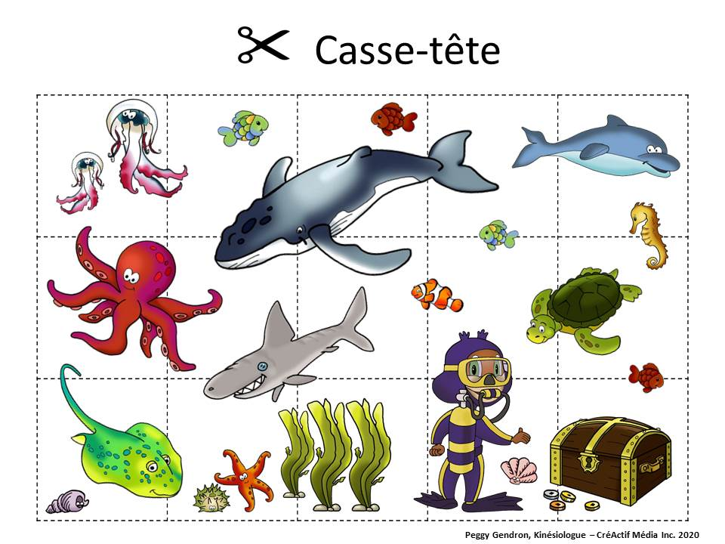

**Annexe 2**

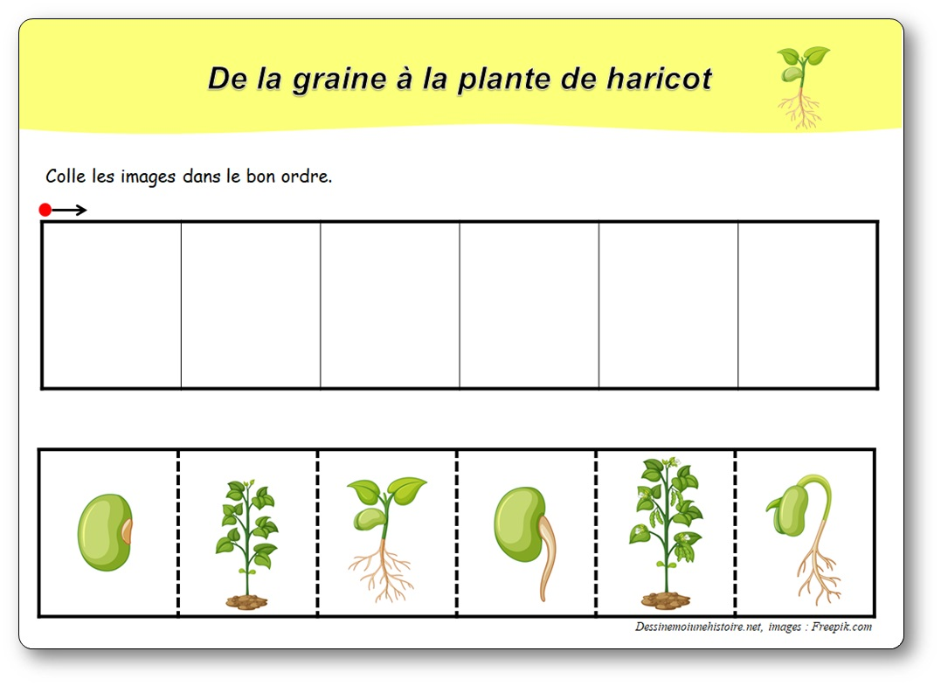

**Annexe 3**

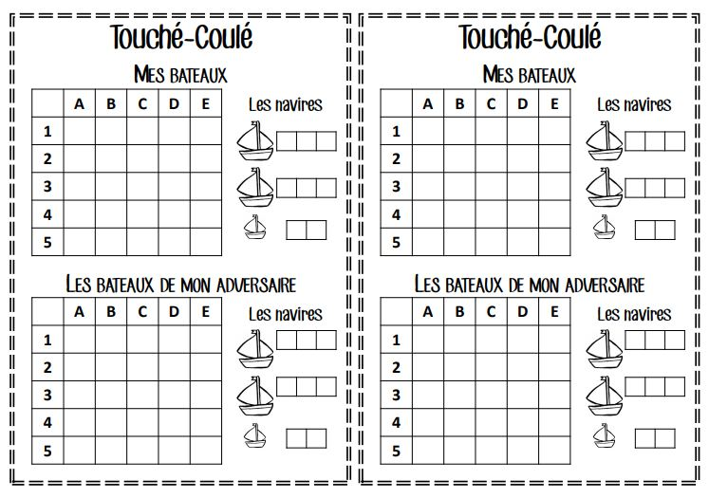

**Annexe 4**

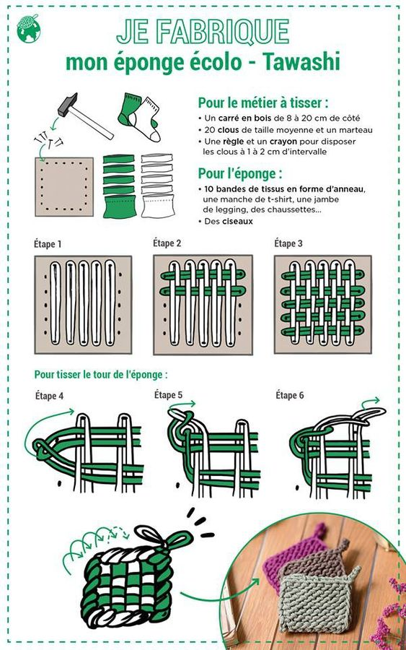

**Annexe 5**

